ΕΚΦΕ ΑΡΓΟΛΙΔΑΣ

TO NEΡΟ ΧΟΡΕΥΕΙ ΣΤΟΥΣ ΡΥΘΜΟΥΣ ΜΑΣ

Aνοίγουμε τη βρύση έτσι ώστε να δημιουργηθεί μια λεπτή φλέβα ροής νερού.
Τρίβουμε καλά με πλαστική σακούλα ή μάλλινο ύφασμα ένα στυλό ή ράβδο από εβονίτη ώστε να ηλεκτριστεί. Πλησιάζουμε και απομακρύνουμε τη φορτισμένη ράβδο στη φλέβα του νερού με ρυθμό. Βλέπουμε τη φλέβα του νερού να παρακολουθεί την κίνηση της φορτισμένης ράβδου.

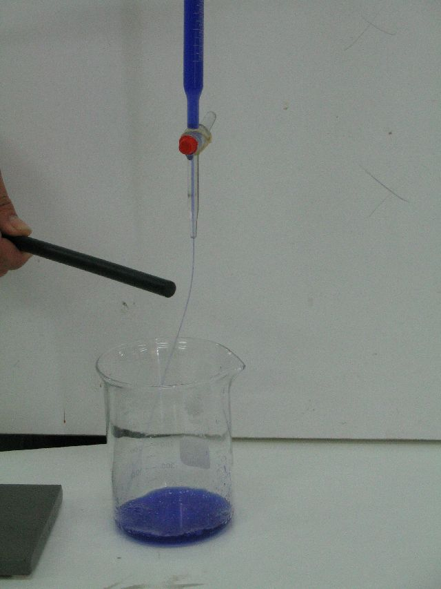

EΡMHNEIA

H φορτισμένη ράβδος έλκει τα ιόντα των αλάτων που είναι διαλυμένα στο νερό και το νερό συνολικά παρακολουθεί την πορεία της ράβδου

